CÔNG TY CỔ PHẦN CÔNG NGHỆ THIẾT BỊ TÂN PHÁT
189 Phan Trọng Tuệ, Thanh Liệt, Thanh Trì, HN
ĐT: 0243 3 916 161 / Fax: 0243 3 910 546



TÀI LIỆU HƯỚNG DẪN SỬ DỤNG
NGHIỆP VỤ PHẦN MỀM
TÂN PHÁT ETEK
(Màn hình: Danh mục tài khoản)

Năm 2026

MỤC LỤC
MỤC LỤC 2
DANH MỤC HÌNH ẢNH 3
TỔNG QUAN 3
1. Thuật ngữ sử dụng trong tài liệu 3
2. Cập nhật tài liệu 4
3. Giới thiệu chung 4
4. Quyền sử dụng 4
HƯỚNG DẪN SỬ DỤNG 5
1. Mở màn hình và đọc danh sách 5
2. Tìm kiếm và lọc danh sách 7
3. Xem chi tiết một tài khoản 8
4. Thêm mới một tài khoản 9
5. Chỉnh sửa một tài khoản 13
6. Xóa một tài khoản 14
7. Khóa và Mở khóa một tài khoản 15
8. Xem lịch sử thay đổi 16
9. Nhập nhiều tài khoản cùng lúc từ Excel 17
10. Xuất danh sách ra Excel 18
11. In danh sách 19
12. Tùy chỉnh cách hiển thị 20
13. Câu hỏi thường gặp 20

DANH MỤC HÌNH ẢNH
Hình 1: Màn hình Danh mục tài khoản khi mới mở 6
Hình 2: Khu vực tìm kiếm và lọc 8
Hình 3: Màn xem chi tiết tài khoản 9
Hình 4: Form Tạo tài khoản 10
Hình 5: Hệ thống báo lỗi ngay dưới ô còn thiếu 12
Hình 6: Form Sửa tài khoản 13
Hình 7: Hộp thoại xác nhận xóa 14
Hình 8: Hộp thoại xác nhận khóa 15
Hình 9: Cửa sổ Lịch sử thay đổi 16
Hình 10: Cửa sổ nhập dữ liệu từ Excel 17
Hình 11: Cửa sổ chọn trường xuất file 18
Hình 12: Bản in danh sách 19
Hình 13: Cửa sổ Tuỳ chỉnh cột hiển thị 20

TỔNG QUAN

1. Thuật ngữ sử dụng trong tài liệu
Thuật ngữ | Giải thích
Tài khoản | Một mục trong hệ thống tài khoản kế toán, dùng để ghi nhận và phân loại các nghiệp vụ phát sinh.
Số tài khoản | Dãy chữ số định danh tài khoản, duy nhất trên toàn danh mục. Từ 3 đến 15 chữ số.
Bậc tài khoản | Vị trí của tài khoản trên cây ba bậc. Bậc 1 là tài khoản tổng, bậc 2 và 3 là tài khoản chi tiết.
Tài khoản mẹ | Tài khoản ở bậc liền trên. Tài khoản bậc 1 nằm ở gốc cây nên không có tài khoản mẹ.
Tài khoản con | Tài khoản ở bậc liền dưới, có số tài khoản bắt đầu bằng số của tài khoản mẹ.
Loại tài khoản | Nhóm phân loại tài khoản, lấy từ Danh mục loại tài khoản.
Tài khoản theo dõi công nợ | Đánh dấu tài khoản được dùng để theo dõi công nợ phải thu / phải trả theo từng khách hàng và nhà cung cấp.
Trạng thái Hoạt động | Tài khoản còn chọn được khi lập bút toán mới.
Trạng thái Khóa | Tài khoản không còn chọn được ở nghiệp vụ mới nhưng vẫn nằm trong danh mục và các bút toán cũ không bị ảnh hưởng.

2. Cập nhật tài liệu
Phiên bản | Ngày | Người cập nhật | Nội dung
1.0 | 18/08/2026 | Tri Lee | Lập mới theo mẫu tài liệu hiện hành cho màn Danh mục tài khoản.

3. Giới thiệu chung
Danh mục tài khoản là nơi khai báo hệ thống tài khoản kế toán của công ty, tổ chức theo cây ba bậc.
Bậc được suy ra từ độ dài số tài khoản: 3 chữ số là bậc 1 (tài khoản tổng), 4 chữ số là bậc 2, từ 5 chữ số là bậc 3. Tài khoản bậc 2 và 3 bắt buộc phải có tài khoản mẹ ở bậc liền trên, và số của con phải bắt đầu bằng số của mẹ.
Dữ liệu của màn này được chọn khi lập bút toán kế toán, nên mỗi thay đổi ở đây đều ảnh hưởng tới sổ sách.
Khác với các danh mục khác, màn này mở TRANG RIÊNG khi thêm mới và chỉnh sửa, không dùng cửa sổ.
Đường dẫn truy cập:
- Menu: Phân hệ Tài chính → Danh mục → Danh mục tài khoản
- Hoặc gõ thẳng đường dẫn http://hrm-crm.eteksofts.com/finance/accounts vào thanh địa chỉ trình duyệt

4. Quyền sử dụng
Tên quyền | Cho phép làm gì | Ghi chú
Quản lý danh mục tài khoản | Mở màn hình và thực hiện đầy đủ Thêm mới, Chỉnh sửa, Xóa, Khóa / Mở khóa và Nhập dữ liệu từ Excel. Thiếu quyền này thì các nút thao tác không hiển thị. | Đây là quyền dành cho người phụ trách danh mục.
Xem danh mục tài khoản | Chỉ mở được màn hình để tra cứu, xuất Excel và xem lịch sử. Không thấy nút Tạo mới, Sửa, Xóa, Khóa và Import. Vẫn dùng được chức năng In danh sách. | Cấp cho người chỉ cần tra cứu, không được sửa dữ liệu.

Nếu bạn không thấy mục menu này, hãy liên hệ quản trị viên để được cấp quyền. Gõ thẳng đường dẫn khi chưa có quyền cũng sẽ bị hệ thống chặn.

HƯỚNG DẪN SỬ DỤNG

1. Mở màn hình và đọc danh sách
Vào menu theo đường dẫn ở phần Tổng quan. Màn hình mở ra gồm hai khu vực: khu vực tìm kiếm ở trên và bảng danh sách ở dưới.
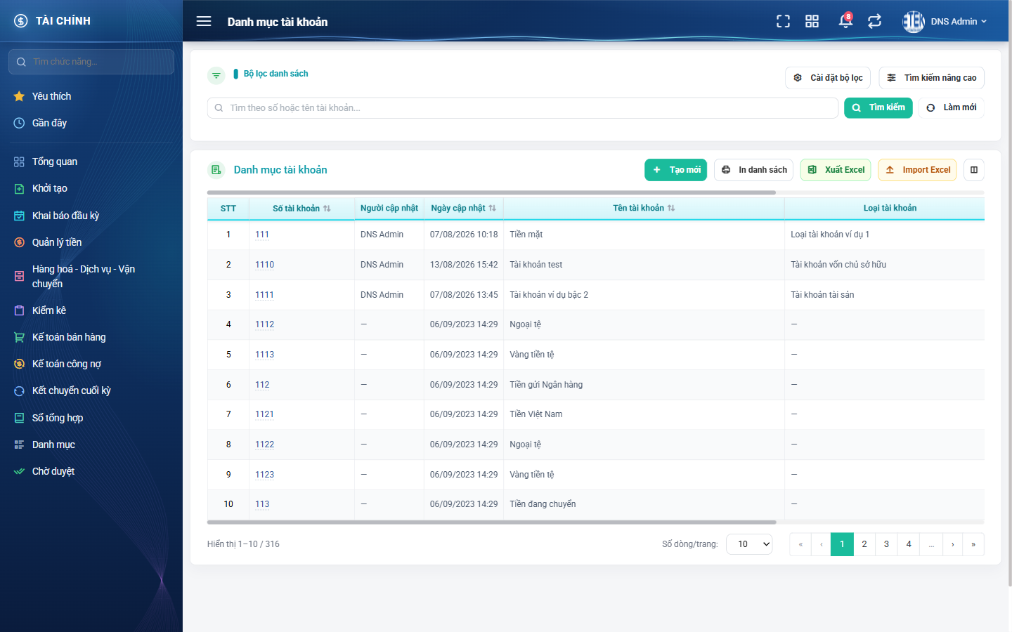
Hình 1: Màn hình Danh mục tài khoản khi mới mở
Ý nghĩa từng cột trong bảng:
Cột | Ý nghĩa
STT | Số thứ tự, chạy liên tục qua các trang. Luôn hiển thị.
Số tài khoản | Dãy chữ số định danh. Luôn hiển thị, sắp xếp được, bấm vào để mở màn chi tiết.
Tên tài khoản | Tên đầy đủ của tài khoản.
Bậc | Bậc 1, 2 hoặc 3 trên cây tài khoản.
Tài khoản mẹ | Số tài khoản ở bậc liền trên. Tài khoản bậc 1 để trống.
Loại tài khoản | Nhóm phân loại, lấy từ Danh mục loại tài khoản.
Theo dõi công nợ | Có hoặc Không.
Người tạo | Họ tên người đã thêm bản ghi.
Ngày tạo | Ngày giờ thêm bản ghi, sắp xếp được.
Người cập nhật | Họ tên người sửa gần nhất. Mặc định ẩn.
Ngày cập nhật | Ngày giờ sửa gần nhất, sắp xếp được. Mặc định ẩn.
Trạng thái | Hoạt động hoặc Khóa, hiển thị dạng badge.
Hành động | Nút Sửa, Xóa, Khóa / Mở khóa và Lịch sử. Hai nút đầu còn dùng được hiện thẳng, phần còn lại nằm trong nút ba chấm.

Một số điểm cần biết khi đọc bảng:
- Số thứ tự chạy liên tục qua các trang, không quay về 1 khi sang trang mới.
- Cột nào có biểu tượng mũi tên hai chiều cạnh tiêu đề là cột sắp xếp được. Bấm lần đầu sắp tăng dần, bấm lần nữa đảo sang giảm dần.
- Góc trái dưới bảng ghi rõ đang xem bao nhiêu dòng trên tổng số bao nhiêu bản ghi. Góc phải là ô chọn số dòng mỗi trang và các nút chuyển trang.
- Bản ghi đã Khóa vẫn nằm trong danh sách, nhận biết bằng nhãn Khóa ở cột Trạng thái. Bản ghi bị Xóa mới biến mất hẳn.
- Nút nào bạn không thấy ở cột Hành động nghĩa là thao tác đó hiện không dùng được — do bạn chưa có quyền, hoặc do bản ghi không đủ điều kiện.

2. Tìm kiếm và lọc danh sách
Dùng khi danh mục đã nhiều bản ghi và bạn cần tìm nhanh một mục cụ thể.
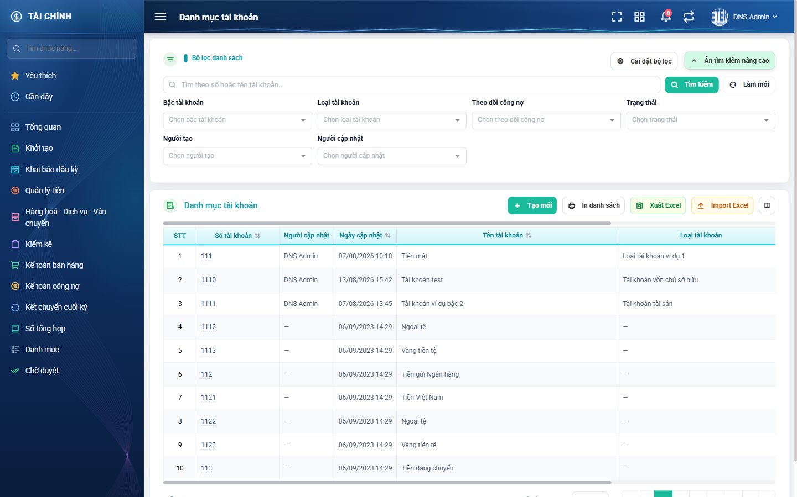
Hình 2: Khu vực tìm kiếm và lọc
Các ô lọc có sẵn:
Ô lọc | Cách dùng
Ô tìm kiếm nhanh | Tìm đồng thời theo Số tài khoản và Tên tài khoản.
Bậc tài khoản | Lọc theo bậc trên cây.
Loại tài khoản | Lọc theo nhóm phân loại.
Trạng thái | Bỏ trống thì hiện cả hai trạng thái.
Người tạo | Lọc theo người đã thêm bản ghi.
Người cập nhật | Lọc theo người sửa gần nhất.

Các bước thực hiện:
- Bước 1: Nhập từ khóa vào ô tìm nhanh, hoặc chọn giá trị ở các ô lọc.
- Bước 2: Bấm nút Tìm kiếm, hoặc nhấn phím Enter ngay tại ô tìm nhanh.
- Bước 3: Bảng hiển thị lại từ trang 1 với các bản ghi khớp tiêu chí.
Lưu ý khi lọc:
- Nhập nhiều tiêu chí cùng lúc thì hệ thống lọc theo kiểu “và” — bản ghi phải thỏa TẤT CẢ tiêu chí mới hiện ra.
- Ô tìm nhanh không phân biệt chữ hoa chữ thường, và khớp cả khi bạn chỉ nhập một phần tên.
- Nút Làm mới xóa hết tiêu chí VÀ nạp lại danh sách đầy đủ ngay, bạn không cần bấm thêm Tìm kiếm.
- Nếu bảng báo không có dữ liệu phù hợp, hãy kiểm tra lại xem còn tiêu chí nào chưa xóa không.

3. Xem chi tiết một tài khoản
Bấm vào số tài khoản ở dòng cần xem. Hệ thống mở màn hình chi tiết ở chế độ chỉ đọc — bạn xem được đầy đủ thông tin nhưng không sửa được gì.
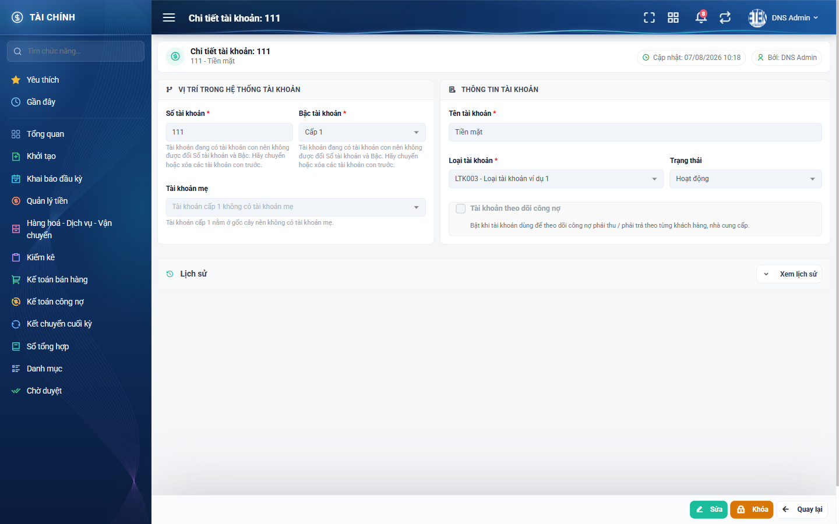
Hình 3: Màn xem chi tiết tài khoản
Muốn sửa thì đóng màn xem rồi bấm nút Sửa ở cột Hành động.

4. Thêm mới một tài khoản
Bấm nút Tạo mới ở góc phải phía trên bảng. Hệ thống mở màn hình nhập liệu riêng trống.
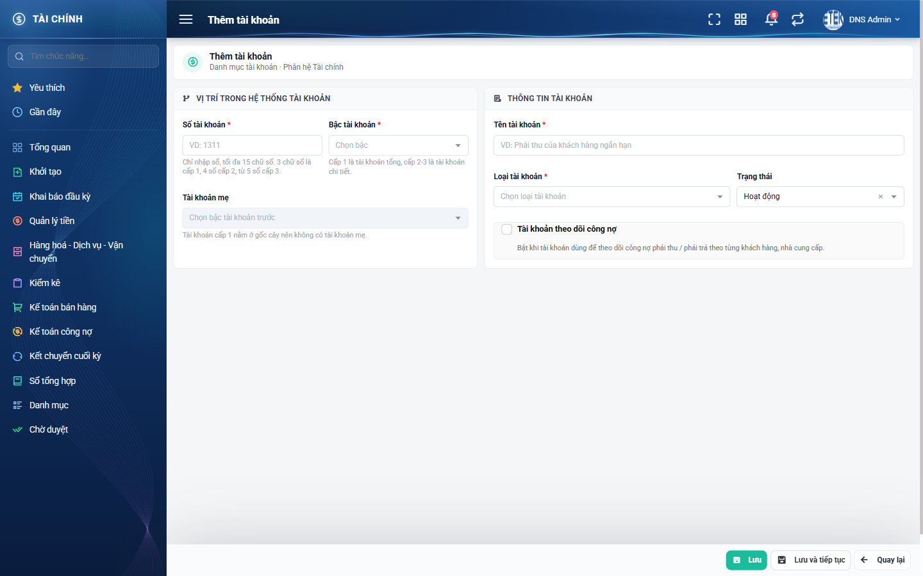
Hình 4: Form Tạo tài khoản
Ý nghĩa từng ô nhập:
Ô nhập | Bắt buộc | Giá trị ban đầu | Cách nhập
Số tài khoản | Có | Trống | Chỉ nhận chữ số và phải là duy nhất. 3 chữ số là bậc 1, 4 chữ số là bậc 2, từ 5 chữ số là bậc 3. Tài khoản đang có tài khoản con thì ô này bị khóa, không sửa được.
Bậc tài khoản | Có | Trống | Quyết định vị trí trên cây. Tài khoản đang có tài khoản con thì ô này bị khóa.
Tài khoản mẹ | Có với bậc 2 và 3 | Trống | Bắt buộc với bậc 2 và 3, phải đúng bậc liền trên. Bậc 1 nằm ở gốc cây nên ô này bị khóa và ghi rõ lý do.
Tên tài khoản | Có | Trống | Tên đầy đủ của tài khoản. Không kiểm tra trùng tên.
Loại tài khoản | Có | Trống | Chọn từ Danh mục loại tài khoản.
Trạng thái | Không | Hoạt động | Đặt sẵn là Hoạt động khi thêm mới.
Tài khoản theo dõi công nợ | Không | Không tích | Bật khi tài khoản dùng để theo dõi công nợ theo từng khách hàng, nhà cung cấp.

Các bước thực hiện:
- Bước 1: Nhập đủ các ô có dấu sao đỏ bên cạnh nhãn — đó là ô bắt buộc.
- Bước 2: Bấm Lưu để ghi và đóng form, hoặc bấm Lưu và tiếp tục nếu bạn còn muốn thêm nhiều bản ghi liên tiếp.
- Bước 3: Hệ thống báo thành công và danh sách nạp lại, có bản ghi vừa thêm.
Nếu nhập thiếu hoặc sai, hệ thống báo lỗi bằng chữ đỏ ngay dưới ô bị sai. Form KHÔNG đóng và dữ liệu bạn đã nhập vẫn còn nguyên.
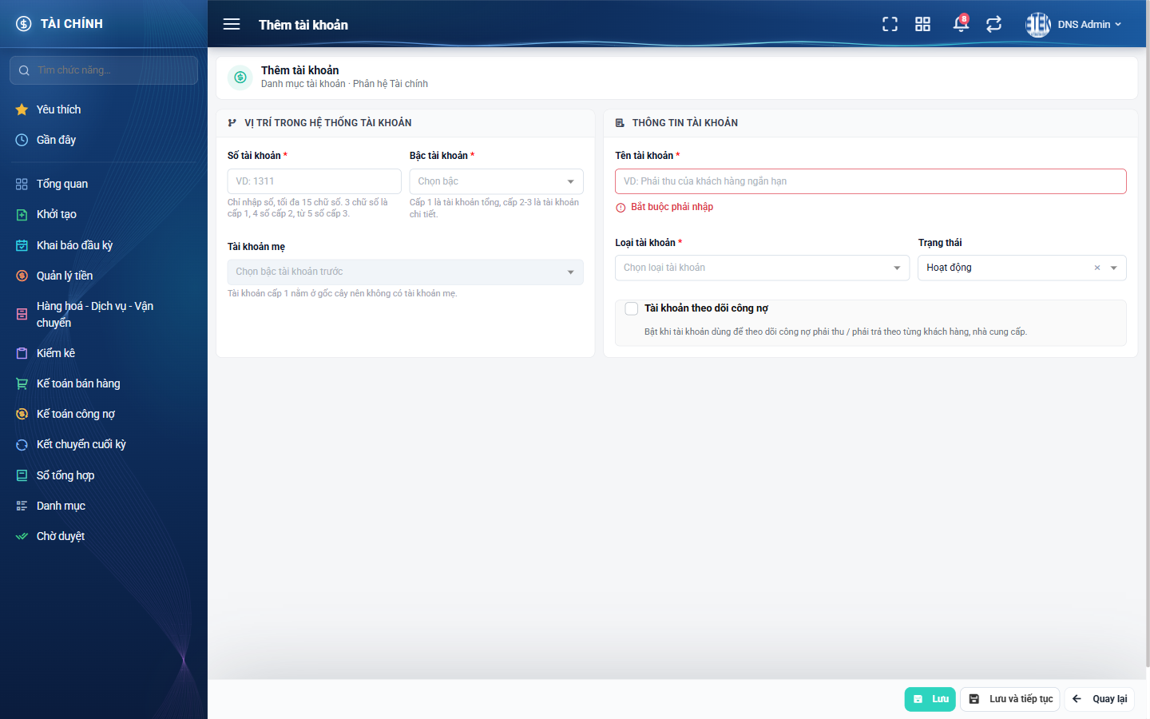
Hình 5: Hệ thống báo lỗi ngay dưới ô còn thiếu
Những lỗi thường gặp:
Thông báo | Nguyên nhân và cách xử lý
Bắt buộc phải nhập | Bạn chưa nhập Tên tài khoản. Các ô bắt buộc khác như Số tài khoản, Bậc và Loại tài khoản cũng phải điền đủ mới lưu được.
Chỉ được nhập chữ số, từ 3 đến 15 chữ số | Số tài khoản chỉ nhận chữ số. Kiểm tra xem bạn có gõ nhầm chữ cái hay dấu cách không.
Số tài khoản đã tồn tại | Đã có tài khoản khác mang đúng số này. Hãy chọn số khác.
Bắt buộc phải chọn tài khoản mẹ với bậc 2 và 3 | Bạn chọn bậc 2 hoặc 3 mà chưa chọn tài khoản mẹ. Hãy chọn tài khoản ở bậc liền trên.
Tài khoản mẹ phải là tài khoản bậc N | Tài khoản mẹ bạn chọn không đúng bậc liền trên. Tài khoản bậc 2 phải có mẹ bậc 1, bậc 3 phải có mẹ bậc 2.
Số tài khoản con phải bắt đầu bằng số tài khoản mẹ | Ví dụ mẹ là 111 thì con phải là 1111, 1112. Đặt số không nối tiếp mẹ sẽ làm tài khoản nằm sai vị trí trên cây.
Tài khoản đang có N tài khoản con nên không được đổi bậc | Phải chuyển hoặc xóa các tài khoản con trước rồi mới đổi được bậc hoặc số tài khoản của tài khoản mẹ.

Bấm Quay lại để hủy bỏ; hệ thống không ghi gì.

5. Chỉnh sửa một tài khoản
Bấm nút Sửa (biểu tượng cây bút) ở cột Hành động của dòng cần sửa. Form mở ra đã điền sẵn dữ liệu hiện tại.
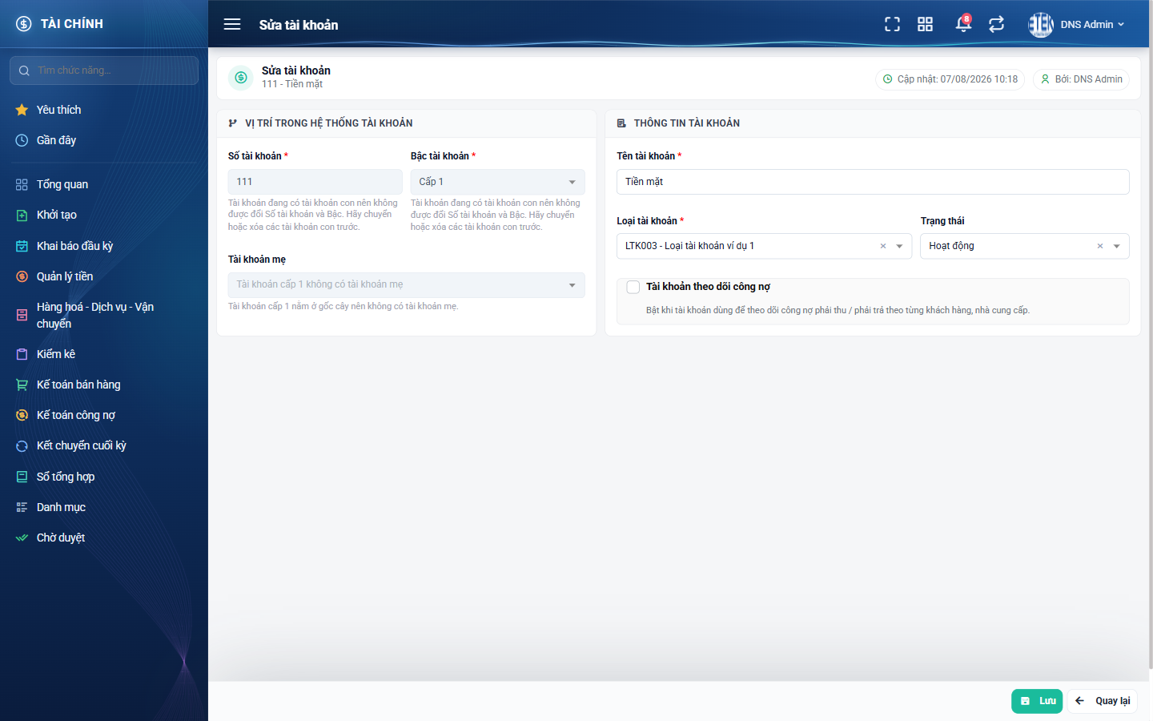
Hình 6: Form Sửa tài khoản
Các bước thực hiện:
- Bước 1: Sửa lại các ô cần đổi. Quy tắc nhập giống hệt phần Thêm mới.
- Bước 2: Bấm Lưu.
- Bước 3: Hệ thống báo thành công và danh sách hiện giá trị mới.
Lưu ý khi sửa:
- Giữ nguyên Số tài khoản cũ của chính bản ghi thì KHÔNG bị báo trùng. Chỉ khi bạn đổi sang giá trị đang thuộc về bản ghi khác mới bị chặn.
- Bản ghi đang ở trạng thái Khóa thì KHÔNG có nút Sửa. Bạn phải bấm Mở khóa trước, sửa xong rồi Khóa lại nếu cần.
- Nếu bạn đã đổi dữ liệu rồi thoát mà chưa lưu, hệ thống sẽ hỏi xác nhận để bạn không mất công nhập lại.
- Tài khoản đang có tài khoản con thì hai ô Số tài khoản và Bậc bị khóa. Hệ thống ghi rõ lý do ngay dưới ô để bạn biết cần xử lý gì trước.

6. Xóa một tài khoản
Bấm nút Xóa (biểu tượng thùng rác màu đỏ) ở cột Hành động. Hệ thống hỏi xác nhận và ghi rõ tên bản ghi sắp xóa.
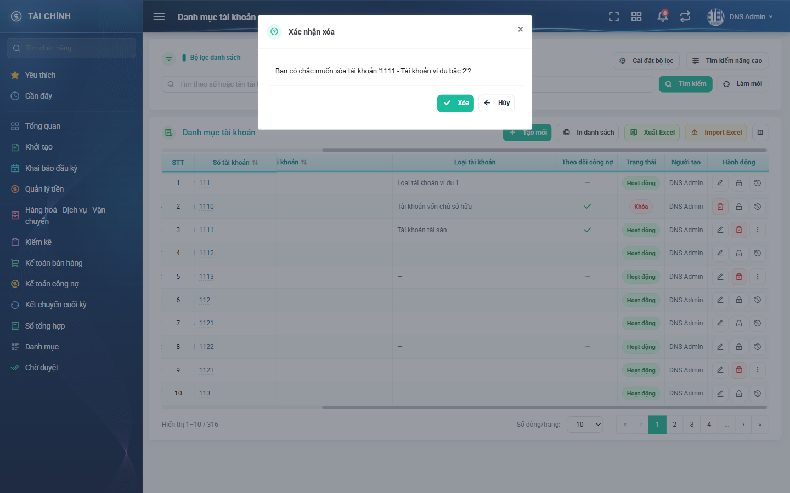
Hình 7: Hộp thoại xác nhận xóa
Bấm Xóa để xác nhận, hoặc Hủy để giữ nguyên.
Vì sao có dòng không thấy nút Xóa?
- Nút Xóa chỉ hiện khi tài khoản chưa phát sinh bút toán và không có tài khoản con.
- Dòng nào tài khoản đã phát sinh bút toán hoặc đang có tài khoản con thì nút Xóa bị ẩn hẳn. Đây là cách hệ thống bảo vệ dữ liệu: xóa một mục đang được dùng sẽ làm hỏng các chứng từ liên quan.
- Nếu bạn chỉ muốn ngừng dùng chứ không muốn mất dữ liệu, hãy dùng thao tác Khóa thay vì Xóa.
- Xóa xong là không khôi phục được, hãy cân nhắc kỹ trước khi xác nhận.

7. Khóa và Mở khóa một tài khoản
Khóa dùng khi bạn muốn ngừng cho chọn tài khoản ở nghiệp vụ mới, nhưng vẫn giữ nguyên dữ liệu và các chứng từ cũ.
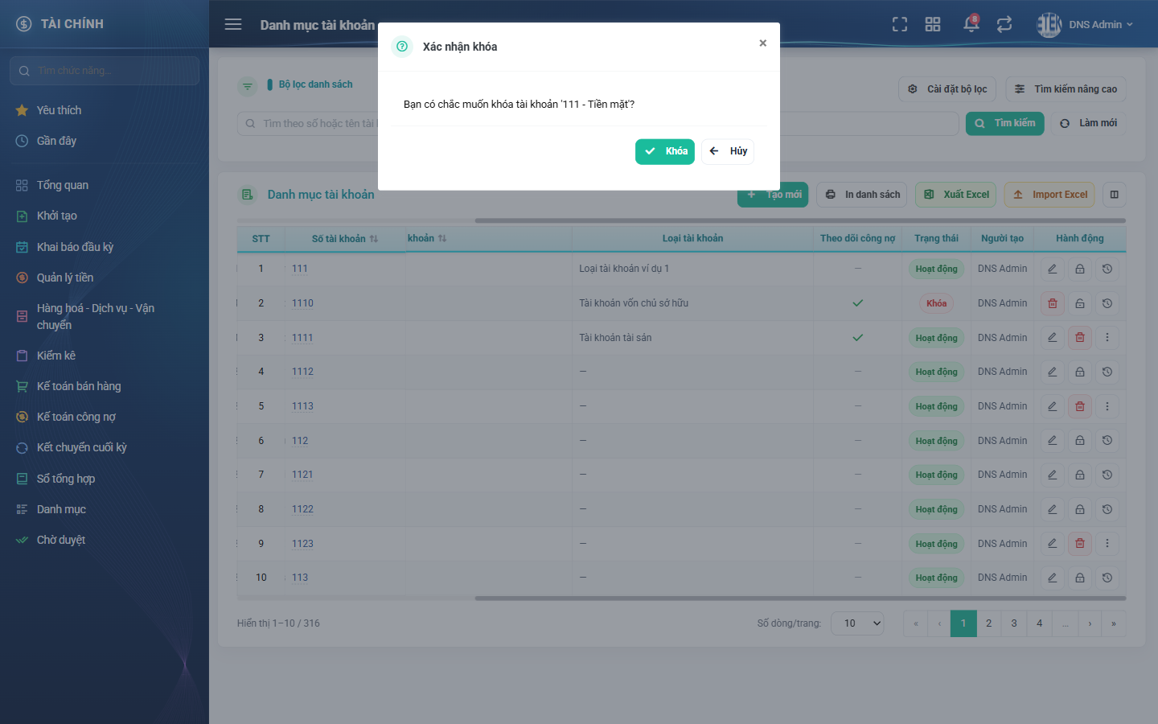
Hình 8: Hộp thoại xác nhận khóa
Các bước thực hiện:
- Bước 1: Bấm nút hình ổ khóa ở cột Hành động. Dòng đang Hoạt động hiện nút Khóa, dòng đang Khóa hiện nút Mở khóa.
- Bước 2: Đọc kỹ câu hỏi xác nhận rồi bấm nút xác nhận.
- Bước 3: Nhãn ở cột Trạng thái đổi theo ngay.
Phân biệt Khóa và Xóa:
Tiêu chí | Khóa | Xóa
Bản ghi còn trong danh sách | Còn, kèm nhãn Khóa | Mất hẳn
Chọn được ở nghiệp vụ mới | Không | Không
Chứng từ cũ | Giữ nguyên | Giữ nguyên
Khôi phục lại được | Được, bấm Mở khóa | Không
Điều kiện thực hiện | Luôn làm được khi có quyền | Chỉ khi tài khoản chưa phát sinh bút toán và không có tài khoản con

Khi bản ghi đang Khóa, nút Sửa và nút Xóa không dùng được. Muốn sửa thì Mở khóa trước.

8. Xem lịch sử thay đổi
Dùng khi bạn cần biết một bản ghi đã bị ai sửa, sửa lúc nào và đổi từ giá trị nào sang giá trị nào.
Bấm nút Lịch sử (biểu tượng đồng hồ quay ngược) ở cột Hành động của dòng cần xem.
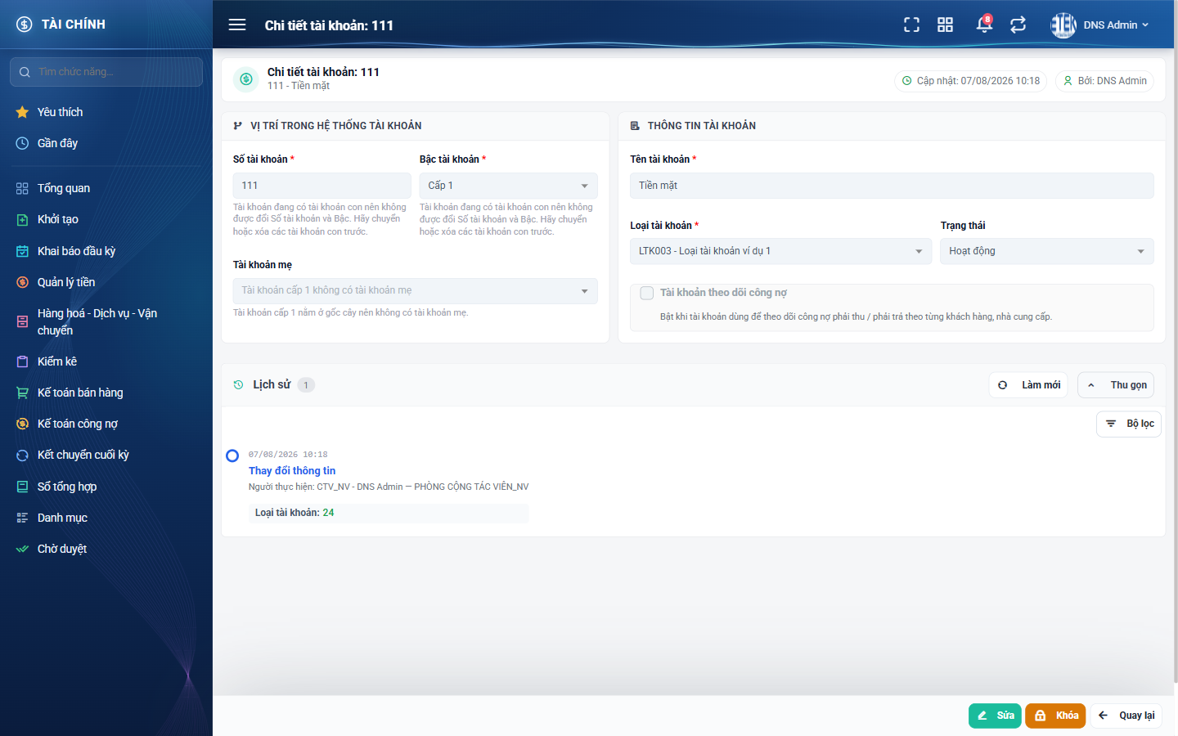
Hình 9: Cửa sổ Lịch sử thay đổi
Cách đọc cửa sổ lịch sử:
- Các mốc sắp xếp mới nhất lên trên cùng.
- Mỗi mốc ghi ngày giờ, nhóm hành động và người thực hiện.
- Bên dưới mỗi mốc là danh sách các trường đã đổi, kèm giá trị cũ và giá trị mới.
- Bản ghi chưa từng bị sửa thì cửa sổ hiện thông báo chưa có lịch sử thao tác nào — đây là bình thường, không phải lỗi.
Lịch sử chỉ để tra cứu, bạn không sửa hay xóa được nội dung trong đó.

9. Nhập nhiều tài khoản cùng lúc từ Excel
Dùng khi bạn cần thêm nhiều bản ghi một lần thay vì nhập tay từng cái.
Bấm nút Import Excel ở thanh công cụ phía trên bảng.
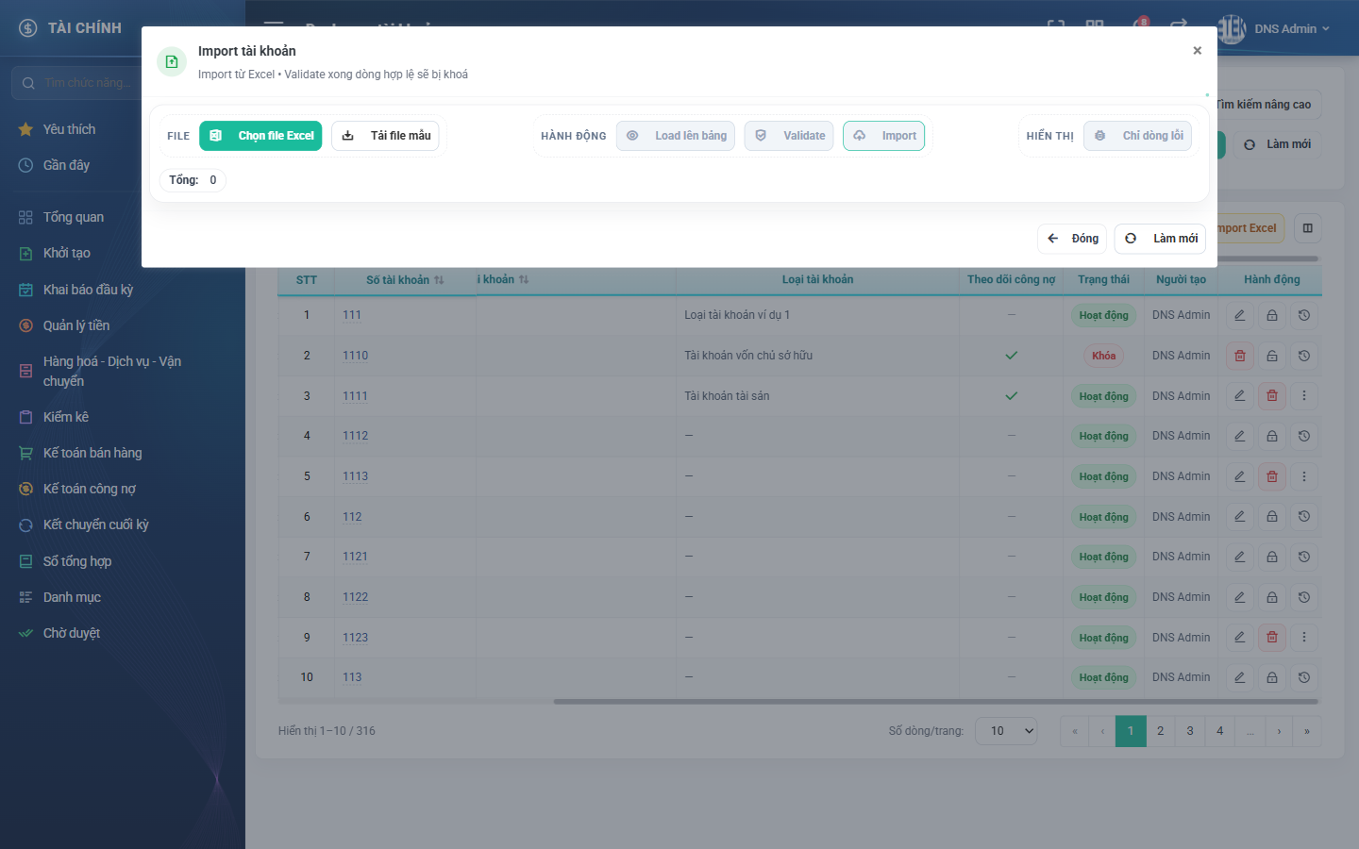
Hình 10: Cửa sổ nhập dữ liệu từ Excel
Quy trình gồm bốn bước, phải làm theo đúng thứ tự:
- Bước 1: Bấm Tải file mẫu để lấy tệp Excel có sẵn dòng tiêu đề đúng định dạng. Điền dữ liệu vào tệp này, đừng tự tạo tệp mới với tiêu đề khác.
- Bước 2: Bấm Chọn file Excel và chọn tệp vừa điền, rồi bấm Load lên bảng. Nội dung tệp hiện lên bảng xem trước để bạn đối chiếu.
- Bước 3: Bấm Validate. Hệ thống kiểm tra từng dòng, đánh dấu dòng sai kèm mô tả lỗi và khóa lại các dòng hợp lệ. Tích ô Chỉ dòng lỗi để xem nhanh những dòng cần sửa.
- Bước 4: Bấm Import để ghi các dòng hợp lệ vào danh mục. Hệ thống báo lại số dòng thành công và số dòng bị bỏ qua.
Lưu ý khi nhập từ Excel:
- Chưa bấm Validate thì nút Import chưa dùng được — đây là ràng buộc cố ý để bạn không ghi nhầm dữ liệu sai.
- Hệ thống chỉ ghi các dòng hợp lệ. Dòng lỗi vẫn nằm trên bảng để bạn sửa lại rồi kiểm tra và nhập tiếp.
- Bấm Làm mới để xóa trắng bảng và bắt đầu lại từ đầu.
- Chọn nhầm tệp sai cấu trúc cột thì hệ thống báo lỗi định dạng và không đổ dữ liệu lên bảng.

10. Xuất danh sách ra Excel
Bấm nút Xuất Excel ở thanh công cụ phía trên bảng.
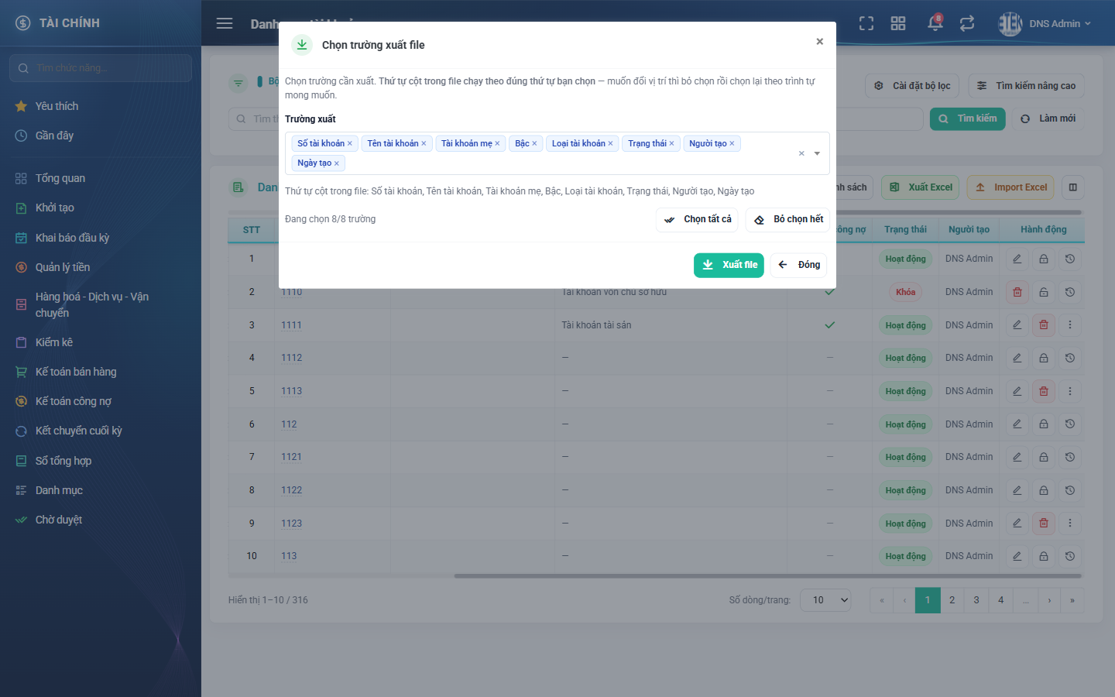
Hình 11: Cửa sổ chọn trường xuất file
Các bước thực hiện:
- Bước 1: Cửa sổ mở ra với tất cả các trường được chọn sẵn. Bỏ chọn những trường bạn không cần.
- Bước 2: Kiểm tra dòng “Thứ tự cột trong file” — đây chính là thứ tự cột sẽ có trong tệp. Muốn đổi vị trí thì bỏ chọn hết rồi chọn lại theo trình tự mong muốn.
- Bước 3: Bấm Xuất file. Tệp được tải về máy bạn.
Lưu ý khi xuất:
- Tệp xuất ra lấy đúng bộ lọc bạn đang áp dụng trên danh sách. Muốn xuất toàn bộ danh mục thì bấm Làm mới để xóa hết tiêu chí lọc trước khi xuất.
- Không chọn trường nào thì nút Xuất file không bấm được.

11. In danh sách
Bấm nút In danh sách ở thanh công cụ. Hệ thống mở một thẻ trình duyệt mới chứa bản in đã dàn trang sẵn.
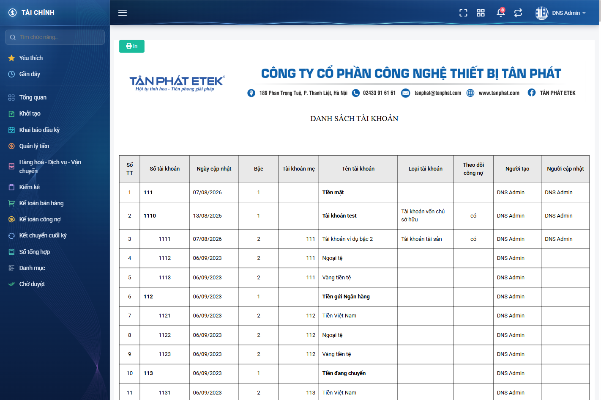
Hình 12: Bản in danh sách
Tại thẻ mới, dùng chức năng in của trình duyệt để gửi máy in hoặc lưu thành tệp PDF.
Lưu ý khi in:
- Bản in lấy đúng bộ lọc và bộ cột đang hiển thị trên màn danh sách. Muốn in thêm cột nào thì bật cột đó lên trước khi bấm In.
- Nếu bản in quá rộng, hãy tắt bớt cột hoặc chọn khổ giấy ngang trong hộp thoại in của trình duyệt.

12. Tùy chỉnh cách hiển thị
Chọn cột muốn thấy trên bảng:
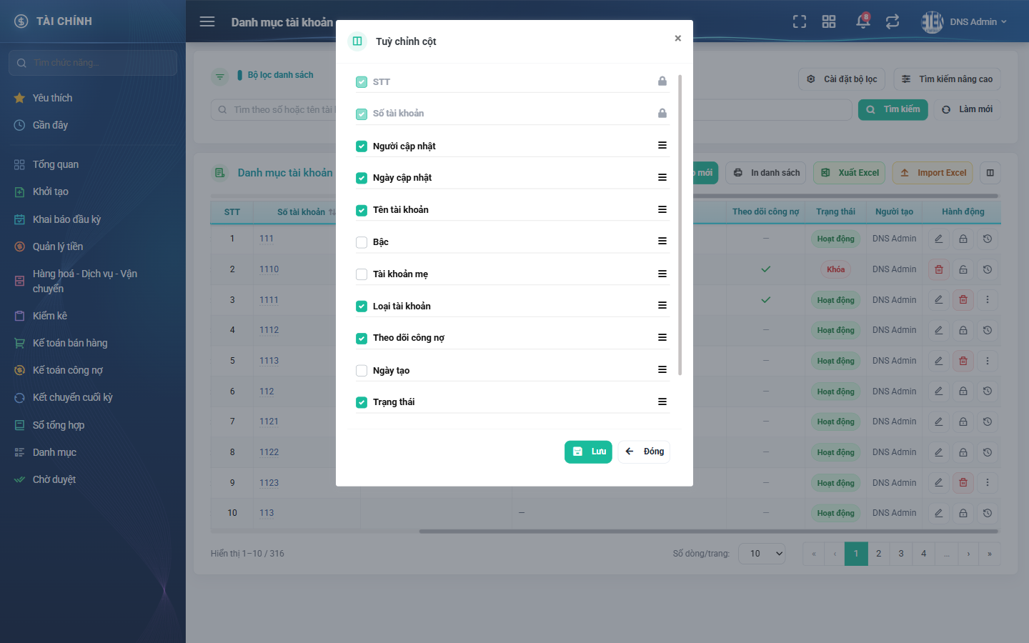
Hình 13: Cửa sổ Tuỳ chỉnh cột hiển thị
- Bấm biểu tượng tùy chỉnh cột ở cuối thanh công cụ.
- Tích chọn cột muốn hiện, bỏ tích cột muốn ẩn, rồi bấm Lưu.
- Một số cột bắt buộc như STT và Hành động luôn hiển thị, không bỏ tích được.
- Cấu hình được lưu riêng cho tài khoản của bạn, lần vào sau vẫn giữ nguyên.

13. Câu hỏi thường gặp
Tình huống | Giải thích và cách xử lý
Vì sao ô Số tài khoản và Bậc của tôi bị khóa | Tài khoản đó đang có tài khoản con. Cây chỉ có ba bậc nên không thể tự đẩy các con xuống, còn đổi số sẽ làm con mất liên kết với mẹ. Hãy chuyển hoặc xóa các con trước.
Tôi bỏ trống Số tài khoản mà không thấy báo lỗi đỏ dưới ô | Chỉ ô Tên tài khoản báo lỗi ngay dưới ô. Các ô bắt buộc còn lại được kiểm tra khi lưu. Đây là quy ước chung của hệ thống, không phải lỗi.
Dòng này không có nút Xóa | Tài khoản đó đã phát sinh bút toán hoặc đang có tài khoản con. Nếu chỉ muốn ngừng dùng, hãy bấm Khóa thay vì Xóa.
Bản ghi đang Khóa mà tôi cần sửa | Bấm Mở khóa trước, sửa xong rồi Khóa lại nếu cần. Bản ghi đang Khóa không sửa và không xóa được.
Loại tài khoản tôi mới tạo không có trong ô lọc Loại tài khoản | Ô lọc hiện chỉ liệt kê bảy loại tài khoản gốc của hệ thống. Loại do người dùng tự tạo vẫn chọn được ở form nhưng chưa lọc được ngoài danh sách. Hãy dùng ô tìm nhanh theo tên tài khoản để thay thế.
Nhập từ Excel xong mà thiếu vài dòng | Những dòng đó bị đánh dấu lỗi ở bước kiểm tra nên không được ghi. Mở lại cửa sổ nhập, tích Chỉ dòng lỗi để xem và sửa lại.

